**Что нужно знать о чесотке?**

**Чесотка** – кожное инфекционное заболевание, характеризуется поражением кожи чесоточным клещом.

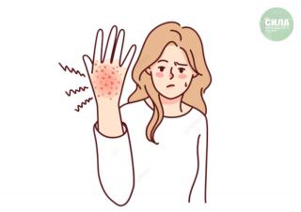**Заражение** происходит при половых контактах, а также бытовым путем - через одежду и постельное белье.

**Чесотка проявляется** главным образом зудом и следами расчесов.

Характерно усиление зуда в вечернее и ночное время. Зуд обусловлен не непосредственным действием клещей, а аллергической реакцией на клещей и их экскременты. Излюбленная локализация высыпаний: межпальцевые промежутки, запястья, локтевые ямки, стопы, ягодицы, подмышечные впадины.

**Меры профилактики чесотки:**

* Пользоваться индивидуальным нательным и постельным бельем, одеждой, полотенцем.
* Регулярно мыться, с обязательной сменой белья, снятое белье нужно стирать в горячей воде, гладить.
* Не пользоваться чужими мочалкой, перчатками, игрушками и другими вещами.
* Постоянно содержать в чистоте руки, ногти.
* Регулярно проводить уборку жилых помещений.
* 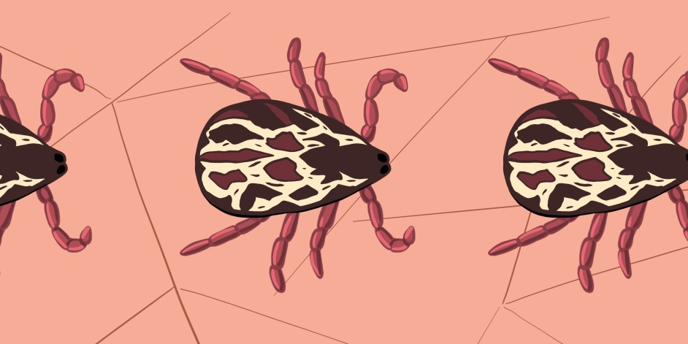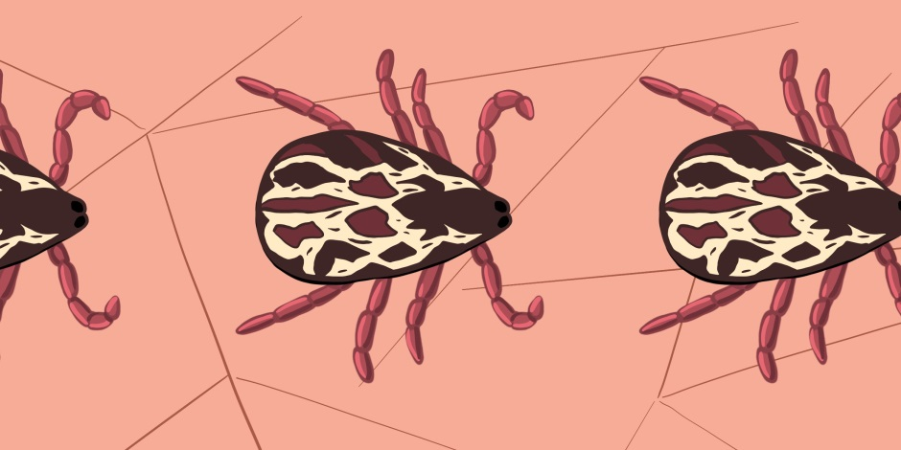Соблюдать установленный санитарный режим в банях, душевых.